

<<项目名称>>
设计说明书



北京航空航天大学
2013-12
版本变更历史
版本 | 提交日期 | 主要编制人 | 审核人 | 版本说明

目 录
1. 范围 1
1.1 标识 1
1.2 系统概述 1
1.3 文档概述 1
1.4 术语和缩略词 1
2. 引用文档 1
3. 需求概述 2
4. 体系结构设计 5
4.1 总体结构 5
4.2 功能分配 12
4.3 关键问题及解决方案 13
5. 接口设计 14
5.1 用户界面设计 14
5.2 外部接口设计 16
5.3 内部接口设计 16
6. 数据结构设计 17
6.1 公共数据结构设计 17
6.2 数据库设计 17
7. 详细设计 19

范围

标识
文档标识号：A2013-00-02-00
文档标题：系统设计说明
版本号：1.0

系统概述
该软件系统名为Little Warcraft RTS，为一款基于JAVA的RTS战略游戏。游戏是即时进行的，而不是策略游戏多见的回合制。另外玩家在游戏中经常会扮演将军，进行调兵遣将这种宏观操作。
本次是该软件系统的首次开发。由北京航空航天大学计算机学院软件工程课程出资支持，面向一般的RTS玩家，由王文涛、袁政、曹英杰、夏天晗、崔乔栋所组成的小组进行开发和维护。

文档概述
本文档是在充足的市场调查和与客户沟通之后得出的，根据系统的需求规格，设计本系统设计说明书，旨在确定系统开发计划、指导进一步的开发工作。
本文档为内部文档，仅供开发人员参考，不作为软件系统的组成部分一起发布。

术语和缩略词
RTS：即时战略游戏（Real-TimeStrategyGame），简称RTS。是策略游戏（StrategyGame）的一种，主要以电脑游戏的形式存在。游戏是即时进行的，而不是策略游戏多见的回合制。另外玩家在游戏中经常会扮演将军，进行调兵遣将这种宏观操作。
MC：微操作的简称，英文缩写"MC"（MicroControl、Micromanagement）。电子竞技常用术语。在本例中可以理解为，在游戏局部战场上，通过对单位进行适当的细节操作控制，实现大大优化其作战效率，甚至能达到以少胜多的巨大效果。现在多见于魔兽争霸，星际争霸等即时战略游戏中。微操作是一种练习得来，并且带有一定天赋因素的游戏辅助能力。良好的微操可以左右游戏中局部的战局从而左右整个战局的胜利。
AI：人工智能(ArtificialIntelligence)，英文缩写为AI。它是研究、开发用于模拟、延伸和扩展人的智能的理论、方法、技术及应用系统的一门新的技术科学。在本例中可以理解为，电脑模拟人的思维和操作方式对游戏进行控制，与玩家进行对战。人工智能是计算机科学的一个分支，它企图了解智能的实质，并生产出一种新的能以人类智能相似的方式做出反应的智能机器，该领域的研究包括机器人、语言识别、图像识别、自然语言处理和专家系统等。
MCV：Worker，或者称“农民”。

引用文档
- GB-T 8567-2006计算机软件文档编制规范，国标
- A2013-00-02-00 软件开发计划书，内部文档
- A2013-00-01-00 系统需求规格说明书，内部文档

需求概述

功能需求

系统用户需求
进行游戏的玩家，任何下载并运行该程序的用户，可以：
1、配置游戏：设置游戏的属性，如选择难度、音乐等
2、选择地图：选择游戏的地图
3、玩游戏：进入游戏状态，在游戏界面进行游戏操作

AI程序员，可以自主进行AI的设计，AI之间的模拟对战等，可以进行在程序所提供所有使用功能和接口上进行任何操作。例如：
1、配置游戏：设置游戏的属性，如选择难度、音乐等
2、选择地图：选择游戏的地图
3、玩游戏：进入游戏状态，在游戏界面进行游戏操作
4、设计AI：独立进行AI设计，并导入游戏中作为电脑AI的操作方
5、AI对战：独立进行AI设计，并导入游戏中，使得电脑AI操作方与另一个电脑AI进行对战，以考察或竞技AI的设计水平和技术。

玩家操作需求
对于玩家，进行游戏的玩家，任何下载并运行该程序的用户，可以进行如下的操作：
1、配置游戏：设置游戏的属性，如选择难度、音乐等
2、选择地图：选择游戏的地图
3、玩游戏：进入游戏状态，在游戏界面进行游戏操作
在游戏过程中，可以进行如下操作：
（1）、建立部队：玩家在游戏中建立部队，属于游戏操作
（2）、建立建筑：玩家在游戏中建立建筑，属于游戏操作
（3）、战斗：玩家在游戏过程中与对方进行战斗，可能会触发胜利条件以结束游戏
4、退出游戏：关闭程序来退出游戏

游戏操作状态需求
游戏中，游戏单位可以进入如下状态，并进行操作：
1、无操作。玩家在游戏状态中，未进行任何操作，且没有上一延续性动作持续到本时间点，则玩家此刻没有主动性的操作，则处于无动作状态。玩家数据不会产生主动改变，但有可能因受到对方操作的影响而产生被动改变。
单位移动到达指定位置后进入无操作状态。
可生产单位生产过程结束后进入无操作状态。
2、移动。玩家在游戏中，操作游戏中可以移动的对象主动进行移动，发生位置的改变。
玩家发出移动指令后单位进入移动状态，移动指令完成后退出移动状态。
3、攻击。玩家在游戏中，对对方对象进行攻击动作，对对方对象造成伤害趋势，即记为攻击
用户发出攻击指令或视野范围内有敌方单位进入攻击状态。
单位移动时用户鼠标所在位置有敌方单位。
4、死亡。玩家在游戏中，某一角色因受到攻击或其他伤害导致血量hp降低至0，则记为该游戏对象死亡。对象从画面消失，死亡对象所属玩家不能再对该对象进行操作。
单位受到敌方攻击且生命值耗尽进入死亡状态。
5、生产。玩家在游戏中操作游戏中可以进行生产操作的对象进行生产，玩家可控制的游戏资源数量的改变，则即为生产。
可生产单位收到用户生产指令进入生产状态。
6、采集。玩家在游戏中操作游戏中可以采集资源的对象进行收集，导致玩家资源数量的改变，则即为收集。与生产的区别在于，收集不消耗资源，是对无归属物品或资源进行的操作。采集由采集单位进行操作，而生产操作由生产建筑进行操作。
可采集单位受到用户采集指令进入采集状态。
己方资源枯竭时可采集单位自动退出采集状态。

非功能需求

系统的性能
系统的最基本的性能需求就是要保证在玩游戏的过程中不能有较大的卡顿，帧速过低的情况，并且运行时不会占用系统较大内存。保证用户在游戏过程中能够正常的进行游戏，不会出现由于非用户因素导致系统崩溃。

系统的可靠性
系统的可靠性要求：基本的可靠性需求，即是程序在用户的正常游戏操作之下不会崩溃，不会由于非用户因素导致程序崩溃。

可扩展性
程序的可扩展性，即是可以保证这个程序可以较好的扩展和提供新的功能。

易用性
易用性，即是指这个游戏易于玩家上手，游戏操作简单。用户直接与游戏界面进行实时交互，具有直观性等特点。

安全性
安全性就是指这款游戏不会对使用者或是周围的人造成精神或是财产的损失。

体系结构设计

总体结构

软件体系结构

系统的用例模型：
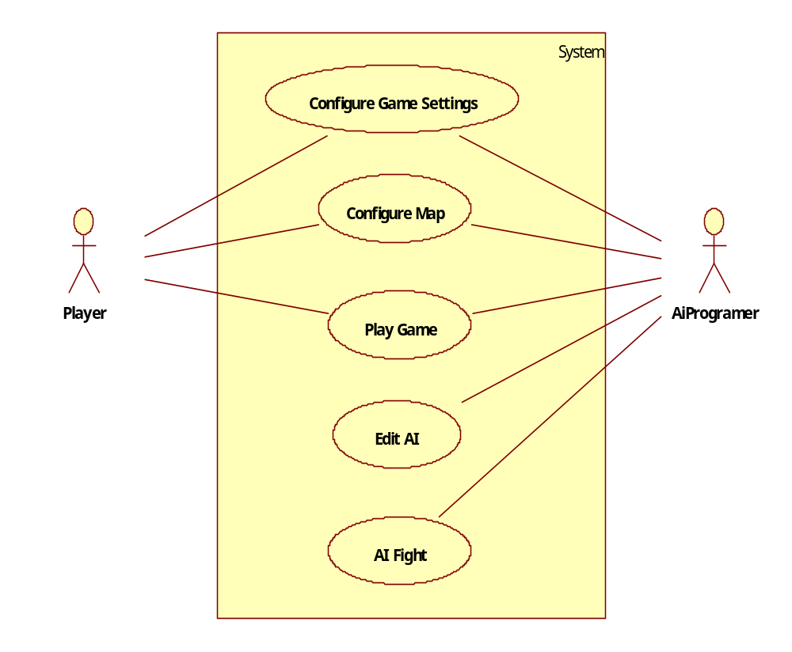
图3.1-1. 系统用例图

参与者说明：
编号 | 名称 | 英文标识 | 释义
1 | 玩家 | Palyer | 进行游戏的玩家，任何下载并运行该程序的用户
2 | AI程序员 | AI Programer | AI程序员，可以自主进行AI的设计，AI之间的模拟对战等，可以进行在程序所提供所有使用功能和接口上进行任何操作
表3.1-1. 系统用例图参与者说明

用例说明：
编号 | 名称 | 英文标识 | 释义
1 | 配置游戏 | Configure Game Settings | 设置游戏的属性，如选择难度、音乐等
2 | 选择地图 | Configure Map | 选择游戏的地图
3 | 玩游戏 | Play game | 进入游戏状态，在游戏界面进行游戏操作
4 | 设计AI | Edit AI | 独立进行AI设计，并导入游戏中作为电脑AI的操作方
5 | AI对战 | AI Fight | 独立进行AI设计，并导入游戏中，使得电脑AI操作方与另一个电脑AI进行对战，以考察或竞技AI的设计水平和技术
表3.1-2. 系统用例图用例说明

玩家操作用例模型
游戏操作详细用例图：
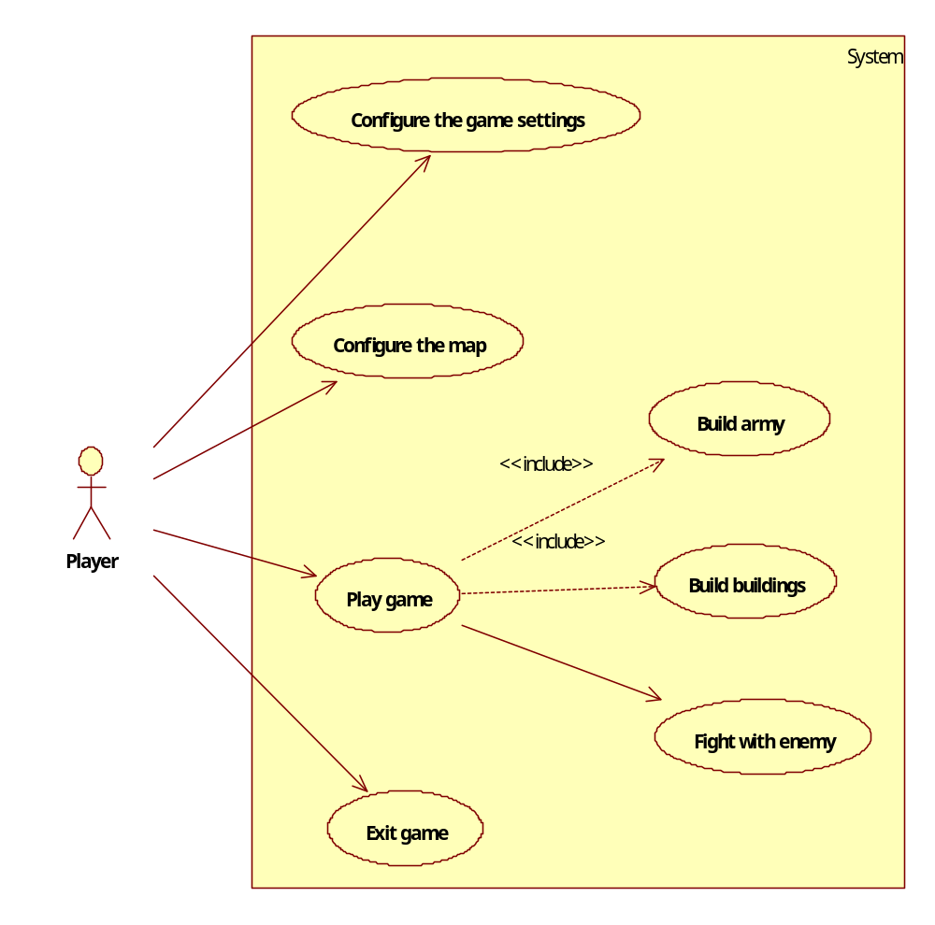
图3.2-1. 玩家操作用例图
参与者说明：
编号 | 名称 | 英文标识 | 释义
1 | 玩家 | Palyer | 进行游戏的玩家，任何下载并运行该程序的用户
表3.2-1. 玩家操作用例图参与者说明
用例说明：
编号 | 名称 | 英文标识 | 释义
1 | 配置游戏 | Configure the game | 设置游戏的属性，如选择难度、音乐等
2 | 选择地图 | Configure the map | 选择游戏的地图
3 | 玩游戏 | Play game | 进入游戏状态，在游戏界面进行游戏操作
4 | 退出游戏 | Exit game | 关闭程序来退出游戏
5 | 建立部队 | Build army | 玩家在游戏中建立部队，属于游戏操作
6 | 建立建筑 | Build building | 玩家在游戏中建立建筑，属于游戏操作
7 | 战斗 | Fight with enemy | 玩家在游戏过程中与对方进行战斗，可能会触发胜利条件以结束游戏
表3.2-2. 玩家操作用例图用例说明

游戏操作状态模型
游戏中单位控制状态图：
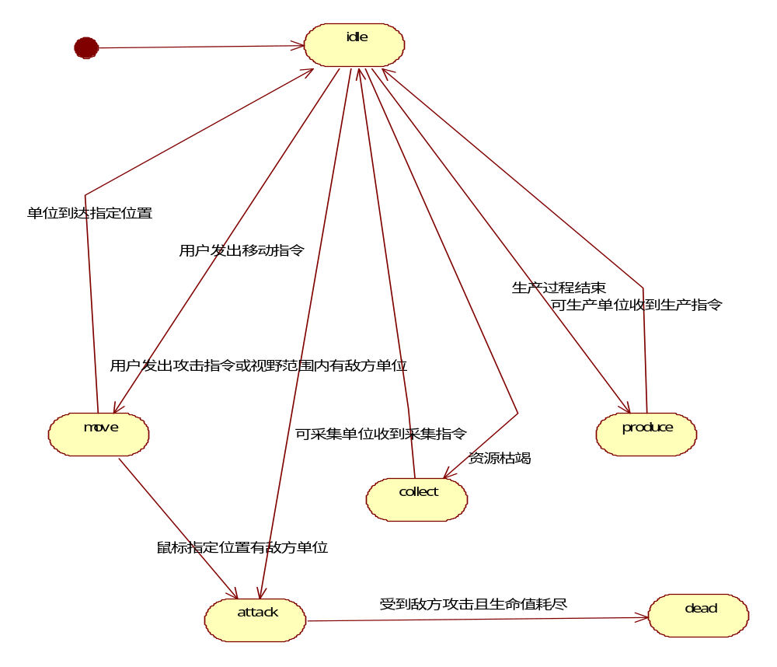
图3.3-1. 玩家操作状态图
状态说明：
编号 | 名称 | 英文标识 | 释义
1 | 无操作 | Idle | 玩家在游戏状态中，未进行任何操作，且没有上一延续性动作持续到本时间点，则玩家此刻没有主动性的操作，则处于无动作状态。玩家数据不会产生主动改变，但有可能因受到对方操作的影响而产生被动改变。
2 | 移动 | Move | 玩家在游戏中，操作游戏中可以移动的对象主动进行移动，发生位置的改变
3 | 攻击 | Attack | 玩家在游戏中，对对方对象进行攻击动作，对对方对象造成伤害趋势，即记为攻击
4 | 死亡 | Dead | 玩家在游戏中，某一角色因受到攻击生孩或其他伤害导致血量hp降低至0，则记为该游戏对象死亡。对象从画面消失，死亡对象所属玩家不能再对该对象进行操作。
5 | 生产 | Produce | 玩家在游戏中，操作游戏中可以生产的对象进行生产，发生玩家资源数量的改变，则即为生产。
6 | 采集 | Collect | 玩家在游戏中，操作游戏中可以收集的对象进行收集，发生玩家资源数量的改变，则即为收集。与生产的区别在于，收集不消耗资源，是对无归属物品或资源进行的操作。
表3.3-1. 玩家操作状态说明

数据实体ER图
描述该系统所涉及的数据实体。以ER图的方式给出基本的数据实体以及关系，再针对每个数据实体的数据项进行展开介绍。
游戏中的数据ER图：

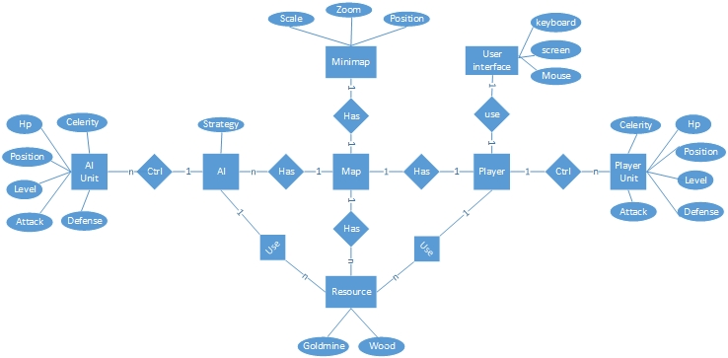
游戏中的数据实体总共有如下几种：
- 地图：地图就是玩家进入游戏的最基本的地图，具有初始资源，同时地图上面还有一个小地图，小地图用于方便玩家观察全局。所有的游戏动作均在全局的地图上面进行。一个地图同时只能支持一个玩家游戏，但是可以有多个ai，一个地图有一个小地图，并且有一定数量的资源。

- 电脑AI：电脑ai是玩家对抗的对手，电脑ai在游戏中具有和玩家类似的功能，电脑ai可以拥有多个单位，同时电脑玩家可以利用多个地图上面的资源。电脑ai需要有一个策略单元，这个策略单元可以控制电脑玩家的行动，使得电脑ai具有一定的策略，使得游戏具有一定的对抗性和可玩性。
- 玩家：玩家就是参与游戏的人。一个玩家可以拥有控制多个单位，并且玩家可以利用地图上的多个资源，一个玩家拥有一个用户界面，通过这个用户界面，玩家可以控制整个游戏。
- 用户界面：用户界面就是玩家玩游戏的界面，用户界面包含屏幕，键盘，鼠标等项目。屏幕用以显示，键盘和鼠标用以输入用户控制。
- 资源：资源就是地图中玩家和ai可以利用的资源。资源总共有两种，木材和金矿。利用木材玩家可以生产单位和建筑，利用金矿里面的黄金玩家可以生产单位和建筑。
- ai单位：ai单位就是ai所控制的单位，ai单位具有血量（HP），攻击力（attack），敏捷度（celerity），位置（position），等级（lev），防御（defense）等属性。一个单位只由一个ai控制。攻击力就是指单位的攻击厉害程度，高的攻击力可以加速对方血量的下降速度。血量就是一个单位的生命，受到对方攻击，血量会下降，和对方的攻击力成正比。如果一个单位血量减为0，则这个单位死亡。敏捷度是一个单位的一个属性，敏捷度的提高可以提高单位的防御和攻击力。位置就是这个单位在地图上面的位置，只有位置符合攻击规定的单位才可以相互攻击。等级就是一个单位的等级，等级可以通过击杀对方单位来提升，等级的提升可以提高单位的血量，攻击力，以及防御力。防御力就是一个单位抗击对方攻击的能力，高的防御可以提升单位抗打击能力，在敌方攻击力不变的情况下，降低受到的伤害。
- 玩家单位：玩家单位就是玩家所控制的单位，玩家单位具有血量（HP），攻击力（attack），敏捷度（celerity），位置（position），等级（lev），防御（defense）等属性。一个玩家单位只由玩家控制。各个属性的说明同上。
- 小地图：小地图具有缩放程度（Zoom），位置（position），以及大小（scale）等属性，一个地图仅仅包含一个小地图。缩放就是这个小地图缩放的程度，缩放程度越高，显示的单位越少，但是分辨率越高，缩放程度越低，则相反。小地图的位置就是这个小地图中心对应在·大地图的位置。小地图的大小就是指小地图的显示范围在屏幕上的大小。

功能分配
说明需求文档当中各项功能要求同总体结构的对应关系。
对于需求文档中的系统功能性需求，我们设计并实现专门的处理操作和出来函数来执行，4.1中的软件体系结构与需求文档中的项目需求按照次序关系一一对应，使得系统设计能够更好地满足用户需求。
对于需求文档中的系统的非功能需求，我们一一针对其列出解决方案，在下一节4.3关键问题及解决方案中。
对于需求文档中的的运行需求，我们在第5章接口设计中给出了处理方案。

关键问题及解决方案

系统性能问题及解决方案
系统的最基本的性能需求就是要保证在玩游戏的过程中不能有较大的卡顿，帧速过低的情况。为保证最基本的性能需求，首先在编程的时候要注意程序的效率，采用效率较高的算法，对覆盖率较高的函数进行优化，并对程序进行整体优化，这样在软件上提高效率。另外，为了保证基本的性能，这个程序对于硬件也是有一定基本需求的。根据我们的实验，这个游戏的基本硬件配置是：
内存256M，硬盘20G，CPU 奔腾4或更高。并且客户用机应预装JAVA虚拟机。

系统的可靠性需求及解决方案
系统的可靠性要求：基本的可靠性需求，就是这个程序在用户的正常操作之下不会崩溃，为了保证这一点，可以利用java的错误处理的机制，来保证这个代码有较强的健壮性。并且在代码编写过程中，对于可能想到的会导致程序崩溃的用户的不正当操作予以屏蔽，对该类型操作程序不会进行相应。

可扩展性需求及解决方案
程序的可扩展性，就是可以保证这个程序可以较好的扩展和提供新的功能。为了达到这一点，我们的程序采取模块化设计，对所有的类和模块实现较好的封装，严格对程序变量的作用域进行规划，这样就方便了今后进行进一步的开发和扩展。

易用性需求及解决方案
易用性，就是指这个游戏易于玩家上手。为了达到这一点，我们的程序界面简洁易懂，基本操作基本遵循rpg游戏的通用规则，使得玩过类似的游戏的玩家可以快速上手。同时在用户的开始界面具有使用说明，用户可以通过使用说明来明白如何玩这款游戏。用户操作简洁明了，人性化设计，使得这款游戏具有较好的易用性。

安全性需求及解决方案
安全性就是指这款游戏不会对使用者或是周围的人造成精神或是财产的损失。为了保证这一点，本程序的编写严格遵从国家、地方法律法规、行业惯例和社会公共道德，不会利用本产品进行存储、发布、传播如下信息和内容：违反国家法律法规政策的任何内容（信息）；违反国家规定的政治宣传和/或新闻信息；涉及国家秘密和/或安全的信息；封建迷信和/或淫秽、色情、下流的信息或教唆犯罪的信息；博彩有奖、赌博游戏；违反国家民族和宗教政策的信息；防碍互联网运行安全的信息；侵害他人合法权益的信息和/或其他有损于社会秩序、社会治安、公共道德的信息或内容。
同时，本程序可以添加防沉迷系统，以防止自控能力较弱的玩家沉迷其中。

接口设计

用户界面设计
用户界面分为两种，一种是游戏时的初始界面，另外一种是游戏进行时的界面。游戏的初始界面有三种功能，一是开始一个新游戏，二是载入一个保存的游戏，三是阅读游戏说明，四是退出游戏。根据这些要求，用户初始界面可以设计如下：
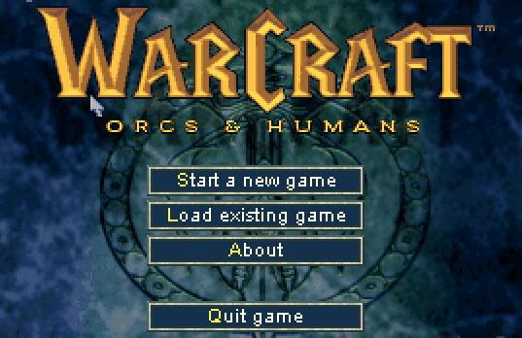
另外一个界面是游戏进行时的界面，玩家可以通过鼠标和键盘来操作单位，并且可以通过屏幕来观看游戏的进行。并得到游戏的相关信息。
用户可以左键点击游戏界面上的一个单位来选择这个单位，玩家可以使用右键来为这个单位下达命令，比如移动到一个地点，攻击敌人等。同时，玩家可以通过小地图来了解全局的状况·，并且可以点击小地图来快速移动到一个位置。
玩家可以通过屏幕上方的数据来了解自己资源的多少。玩家也可以点击一个单位来了解这个单位的生命值，防御力，攻击力，等级，敏捷度。并且为这个单位升级。对于一个有技能的单位，可以使用这个单位的技能，对于一个建筑类的单位，可以控制其来生产一个单位。对于农民，也可以点击这个农民来让它采集木材或是金矿，或是建造一个建筑物。用户也可以通过键盘或是点击按键来调出菜单，保存或是退出游戏。
综上，用户运行时界面可以设计如下：
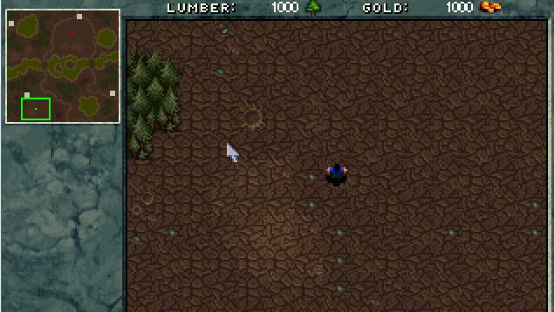

外部接口设计

硬件接口
硬件环境：
PC 机
个人计算机基本配置（内存256M，硬盘20G)

软件接口
软件环境：
操作系统：Windows XP，Windows 7
编辑环境：eclipse（java虚拟机环境）
运行环境：JDK 7u24

内部接口设计
本程序共有六大部分组成：
- 图形界面：图形界面由 Menu.java, Scene.java, World.java 三个文件组成，Menu和Scene用于显示程序打开是的外观，当用户决定开始游戏之后，则会实例化一个新的图形界面，这个图形界面在World.java中产生。
- Skill：用于表示用户可控制单位可进行的操作，大致有近战攻击，远程攻击，修理，建造，移动，停止等操作，全部为抽象类，在用户可控制单位的类中可以调用相应的方法。Skill中所有的类均直接或间接继承自ModelSkill类，由ModelSkill.java实现。移动操作由Move.java实现，unit中所有的类均可以调用此抽象类。停止操作由Stop.java实现，unit中所有的类均可以调用此抽象类。近战攻击由AttackMelee.java实现，unit中的ModelAttackerMelee类可以调用此抽象类。远程攻击由AttackDistance.java实现，unit中的ModelAttackerDistance类可以调用此抽象类。建造操作由BuildModel.java实现，unit中的ModelWorker类可以调用此抽象类，BuildModel中的函数会根据传递的参数决定实例化Building中的某个类。采集操作由Exact.java实现，unit中的ModelWorker类可以调用此抽象类。生产操作由ProdModel.java实现，building中的ModelProductor类可以调用此抽象类。
- Unit：用于表示用户可控制的非生产单位，共有近战攻击兵种，远程攻击兵种，资源采集与修理人员三种，unit中的类可以调用skill中提供的除生产以外的部分操作，所有unit中的类均可以调用移动和停止操作，但是只有资源采集与修理人员可以调用建造、修理和采集操作。Unit中所有的类均直接或间接继承自ModelUnit类，由ModelUnit.java实现。近战攻击兵种由ModelAttackerMelee.java实现，可以调用AttackMelee抽象类。远程攻击兵种由ModelAttackerDistance.java实现，可以调用AttackDistance抽象类。资源采集和修理人员由ModelWorker.java实现，可以调用Exact和BuildModel抽象类。Unit中所有的类均可以调用Move和Stop抽象类。
- Map：用于实现rpg游戏中的小地图功能，在用户的界面会固定出现在用户的界面左下角。小地图除了具有显示对战地图的地形等静态信息等功能之外，当敌方单位在己方视野之内出现时，能够实时显示敌方单位位置，并且会持续显示己方单位位置，此部分功能由Map.java实现。小地图还具有战争迷雾功能，指在RTS游戏中制造双方战术不可预测性的机制，此部分功能由FogOfWar.java实现，并且会与Map.java进行交互，以达到将出现在己方视野中的敌方单位实时显示在小地图上的功能。
- Building：用于实现用户可控制的建筑，共分为金矿，生产建筑，人口提供建筑,作战兵种能力提升建筑，防御建筑。Building中所有的类均直接或间接继承自ModelBuilding类，由ModelBuilding.java实现，通过ModelWorker调用BuildingModel抽象类实例化。生产建筑由ModelProductor.java实现，可通过调用ProdModel抽象类实例化unit中的对象。金矿由GoldMine.java实现，由ControlPanel类根据当前Map初始化在提前设定的地点，Worker可以从该地点采集到金矿资源。人口提供建筑由Farm.java实现，会影响到用户的人口资源。防御建筑由TownHall.java实现，可调用ModelAttack抽象类，实现防御功能。作战兵种能力提升建筑由LumberMill.java实现，该类中的变量值会影响到ModelAttack抽象类中的变量值，用户的操作会导致此类中的变量值发生改变。
- Gameplay：用于实现游戏的核心功能。共有以下三个部分：
- ControlPanel.java 用于加载游戏界面，当World.java被执行时，将会实例化此类。
- EntryHandler.java 对所有可以调用其他模块的方法提供一个统一的接口。
- Resource.java 用于统计我方的资源数，资源共包括树木，金矿，人口。可采集树木资源的位置直接在Map中有记录，根据Worker的采集操作，对我方此资源数进行变更。可采集金矿的位置为GoldMine实例化的位置，根据Worker的采集操作，对我方此资源数进行变更。人口资源直接由人口提供建筑提供，根据人口提供建筑的实例化数目，对我方此资源进行变更。

数据结构设计

公共数据结构设计
全局常量：
有一些属性在进入游戏后可认为是常量，例如：
屏幕分辨率
刷新帧率
提示用语
全局变量：
音效开关
玩家数目
玩家种族
世界地图
玩家信息

数据库设计
本系统为本地游戏系统，需要储存储存游戏进度。其中存储操作仅在用户进行存档操作时发生，系统清空当前本地数据库存储数据，并将当前游戏进度全部存储于数据库中。读取操作仅在读取存档时发生，所有游戏数据一次性全部读出，无需进行单独数据项的查询、修改、删除等操作，游戏存储数据库设计较为简单，可以采用加密的xml文件进行储存。储存格式如下：
<xml>
屏幕位置
玩家1
玩家类别：电脑AI玩家1，电脑AI玩家2，电脑AI玩家3，用户玩家
种族：human，orcs
金币数：
木材数：
建筑
建筑1：
建筑类型：
建筑等级：
建筑位置：
建筑2：
……
……
人物：
人物1：
人物类型：农民、工人、战士等
人物等级：
人物血量：
人物经验：
人物位置：人物此时在世界地图上的坐标
人物状态：人物此时的状态，如无操作、生产等
人物2：
……
……
玩家2
……
……
系统资源
矿区
矿区1
资源数量：
位置：矿区在世界地图上的坐标
矿区2:
……
……
</xml>

详细设计

游戏人物类图：
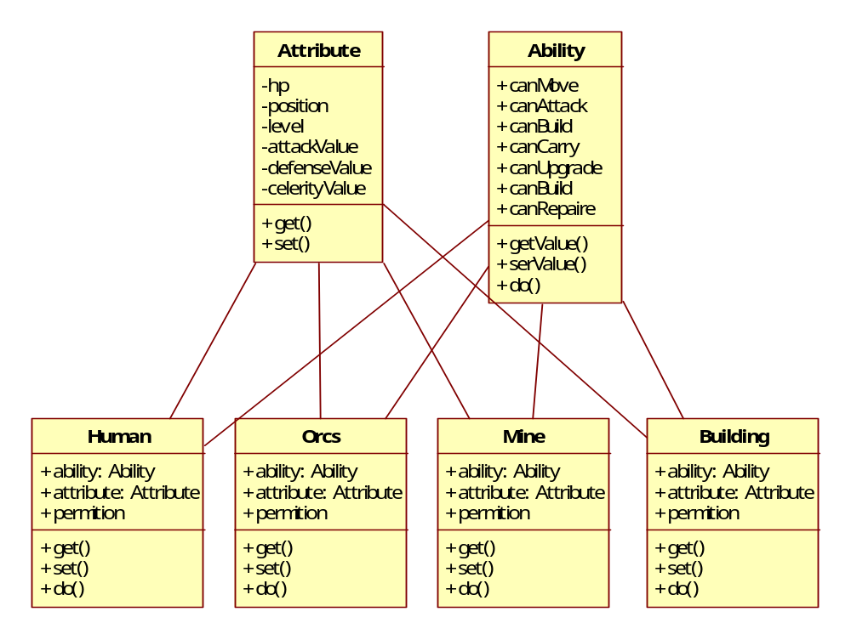
Attribute和Ability是本系统中游戏单位的基础属性和基本操作，所以设计AttributeIter接口与AbitlityIter接口，并在Human、Orcs、Mine、Building中实现，从而可以获取和设置Human、Orcs、Mine、Building的单位属性，对其进行单元操作。

游戏基础类图
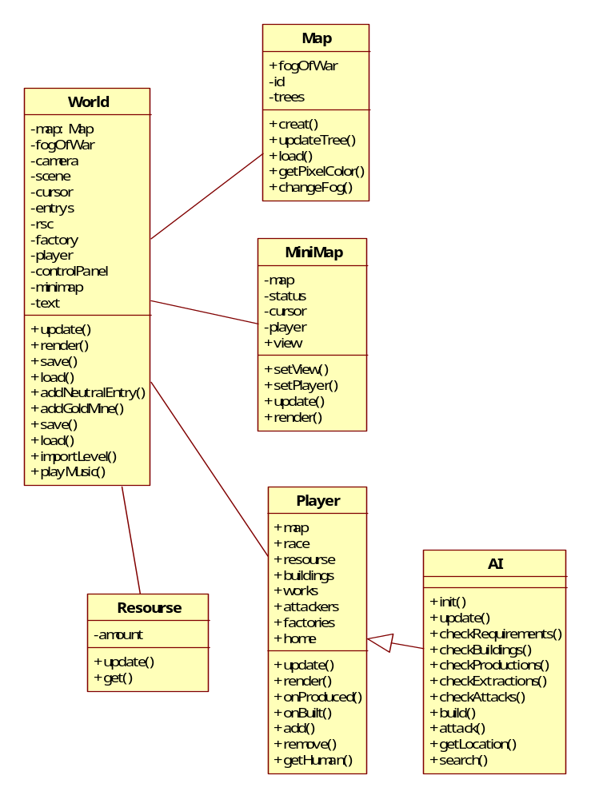
World类是游戏的基础类，对游戏进行过程中对整体游戏效果和进度进行控制。包括：
map：世界地图，由Map类负责实现，地图上会有建筑、资源等，人物可以在地图上行走，世界地图确定了游戏中每一个单元的位置坐标。
fogOfWar：战争迷雾。用于对玩家未访问的地区进行标志，玩家不能获取未探索过的区域的信息，对于普通玩家来说，未探索过的区域会被战争迷雾遮挡，也就是不能看到被战争迷雾遮挡的区域。
controlPanel：用户控制区。
miniMap：小地图，用户可以通过小地图看到更大场景范围内的大致信息。
text：提示语句。
player：当前玩家
update()：更新视图。
save()：存档
load()：加载与读取存档。
playMusic()：播放音效。
addGoldMine()：新增操作单元金矿。
Map类：世界地图，包括资源等。
MiniMap：小地图，用以为玩家提供更大的视野范围。
Play：玩家，其中记录了当前玩家的所有游戏信息，如当前的游戏状态，所拥有的资源与人物数目等。
Resourse：资源，我们需要从本地文件中加载图片等资源，所有与本地资源读取有关的操作被封装在Resourse类中，实现游戏主题结构与资源获取的的分离。
AI：电脑玩家的人工智能，是一个由电脑模拟的虚拟玩家。继承于Player。增加了智能操作的操作。

程序内容设计

图形界面
- Menu.java
Menu(Loader);
applyAlpha(Graphics2D, Color);
drawNew(Graphics2D);
format(Race);
format(String, boolean);
load();
render(Graphics2D);
terminate();
update(float);
- Scene.java
Scene(Loader);
load();
playMusic(String);
render(Graphics2D);
update(float);
- World.java
World(Scene, Screen)
addGoldMine(int, int, int)
addNeutralEntry(BuildingType, int, int)
importLevel(String, String)
load(FileReader)
load(XMLNode)
render(Graphics2D)
save(FileWriter)
save(XMLNode)
update(Keyboard, Mouse, float)

技能与动作
- 技能基础类：ModelSkill类，ModelSkill.java，
ModelSkill(String, int, AbstractEntry<Tile, ModelSkill, Attributes>)
action()
onClick()
renderOnMap(Graphics2D, AbstractControlPanel<Tile, ModelSkill, Attributes>, StrategyCursor)
renderOnPanel(Graphics2D, AbstractControlPanel<Tile, ModelSkill, Attributes>, StrategyCursor, TiledSprite, int, int, int, int)
setAlert(String)
setLvl(int)
setLvl(int, boolean)
updateOnMap(float)
updateOnPanel(AbstractControlPanel<Tile, ModelSkill, Attributes>)
- 移动操作：Move.java
Move(int, AbstractEntry<Tile, ModelSkill, Attributes>)
action()
- 停止操作：Stop.java
Stop(int, AbstractEntry<Tile, ModelSkill, Attributes>)
action()
- 近战攻击：AttackMelee.java
AttackMelee(String, int, AbstractEntry<Tile, ModelSkill, Attributes>)
action()
- 远程攻击：AttackDistance.java
AttackDistance(String, int, AbstractEntry<Tile, ModelSkill, Attributes>)
action()
setLvl(int)
- 建造操作：BuildModel.java
BuildModel(String, int, AbstractEntry<Tile, ModelSkill, Attributes>)
action()
onClick()
renderOnMap(Graphics2D, AbstractControlPanel<Tile, ModelSkill, Attributes>, StrategyCursor)
renderOnPanel(Graphics2D, AbstractControlPanel<Tile, ModelSkill, Attributes>, StrategyCursor, TiledSprite, int, int, int, int)
- 采集操作：Exact.java
Extract(int, AbstractEntry<Tile, ModelSkill, Attributes>)
action()
- 生产操作：ProdModel.java
ProdModel(String, int, AbstractEntry<Tile, ModelSkill, Attributes>)
action()
renderOnPanel(Graphics2D, AbstractControlPanel<Tile, ModelSkill, Attributes>, StrategyCursor, TiledSprite, int, int, int, int)

用户可控制的非生产单位
- Unit基础类：ModelUnit类，ModelUnit.java
clear()
get(int)
getByOwner(int)
ModelUnit(Map, ResourceHandler, String, BufferedImage)
isOnScreen()
isPassive()
manage()
onArrived()
onDied()
onKilled(AbstractEntry<Tile, ModelSkill, Attributes>)
onMove()
onOrderedFail(ModelSkill)
onSelection()
onStartMove()
place(int, int)
player()
render(Graphics2D, Camera)
setOwnerID(int)
stop()
updata(Keyboard, Mouse, float)
- 近战攻击兵种：ModelAttackerMelee.java
ModelAttackerMelee(Map, ResourceHandler, MediaRessource<BufferedImage>)
attack(AbstractEntry<Tile, ModelSkill, Attributes>)
isAttacking()
setAttackFrame(int)
setAttackTimer(int)
setMaximalAttackDistance(int)
setMinimalAttackDistance(int)
stopAttack()
updateAttack(float)
- 远程攻击兵种：ModelAttackerDistance.java
ModelAttackerDistance(Map, ResourceHandler, MediaRessource<BufferedImage>, Projectile<?>)
attack(AbstractEntry<Tile, ModelSkill, Attributes>)
isAttacking()
render(Graphics2D, Camera)
setAttackFrame(int)
setAttackTimer(int)
setDamages(int, int)
setMaximalAttackDistance(int)
setMinimalAttackDistance(int)
stopAttack()
updateAttack(float)
- 资源采集和修理人员：ModelWorker.java
ModelWorker(Map, ResourceHandler, MediaRessource<BufferedImage>, AbstractEntryHandler<Tile, ModelSkill, Attributes>, EntryFactory)
buildAt(int, int, String, int, int, int)
checkRepair()
getBuilding()
getRessourceType()
hasRessources()
hasWarehouse()
isAvailable()
isConstructing()
isExtracting()
isPassive()
onConstructed(AbstractBuilding<Tile, ModelSkill, Attributes>)
onHit(AbstractEntry<Tile, ModelSkill, Attributes>)
onMove()
onOrderedFail(ModelSkill)
repair(ModelBuilding)
setAvailable(boolean)
setDropOffTime(long)
setExtractionTime(long)
setRessourceLocation(int, int)
setRessourceType(ResourceType)
setVisibility(boolean)
setWarehouse(int, int)
startExtraction()
stop()
stopBuild()
stopExtraction()
stopRepair()
update(Keyboard, Mouse, float)
updateConstruction(float)
updateExtraction(float)

小地图功能
- 小地图：Map.java
Map(World, FogOfWar)
create(int, int)
createTile(int, int, int, int, String)
getTCut()
getTilePixelColor(Tile)
load(FileReader)
renderTile(Graphics2D, Tile, int, int, int, int)
setAxis(Tile, Border20)
updateTree(Tile, boolean)
- 战争迷雾：FogOfWar.java
FogOfWar()
onFogChanges(AbstractEntry<?, ?, ?>)
setMap(Map)

用户可控制的建筑
- 建筑基础类：ModelBuilding类，ModelBuilding.java
clear()
get(int)
getByOwner(int)
ModelBuilding(Map, ResourceHandler, MediaRessource<BufferedImage>, BufferedImage, EntryHandler)
getBuilder()
isOnSceen()
manage()
onConstructed()
onConstructing()
onDestroyed()
onHit(AbstractEntry<Tile, ModelSkill, Attributes>)
onKilled(AbstractEntry<Tile, ModelSkill, Attributes>)
onOrderedFail(ModelSkill)
onSelection()
onStartConstruction()
place(int, int)
player()
render(Graphics2D, Camera)
setOwnerID(int)
update(Keyboard, Mouse, float)
- 生产建筑：ModelProductor.java
ModelProductor(Map, ResourceHandler, MediaRessource<BufferedImage>, BufferedImage, EntryHandler, EntryFactory)
addToProductionQueue(String, int)
getProducingElement()
getProductionProgress()
getQueueLength()
onDestroyed()
setRallyLocation(int, int)
stopProduction()
update(Keyboard, Mouse, float)
updateProduction()
- 金矿：GoldMine.java
GoldMine(Map, ResourceHandler, EntryHandler)
isEmpty()
update(Keyboard, Mouse, float)
- 人口提供建筑：Farm.java
HumansFarm(Map, ResourceHandler, EntryHandler)
OrcsFarm(Map, ResourceHandler, EntryHandler)
- 防御建筑：TownHall.java
HumansTownHall(Map, ResourceHandler, EntryHandler, EntryFactory)
OrcsTownHall(Map, ResourceHandler, EntryHandler, EntryFactory)
- 作战兵种能力提升建筑：LumberMill.java
HumansLumberMill(Map, ResourceHandler, EntryHandler)
OrcsLumberMill(Map, ResourceHandler, EntryHandler)

游戏核心功能
- 加载游戏界面：ControlPanel.java
getRandSfx(Race, SFX)
getRandSfx(SFX)
getRandSfx(Sound[])
playSfx(int, Race, SFX)
playSfx(SFX)
ControlPanel(Race)
renderMultipleEntry(Graphics2D, StrategyCursor, Set<AbstractEntry<Tile, ModelSkill, Attributes>>)
renderSingleEntry(Graphics2D, StrategyCursor, AbstractEntry<Tile, ModelSkill, Attributes>)
setPlayer(AbstractPlayer)
updateSkill(Graphics2D, StrategyCursor, ModelSkill, int, int, int, int, int)
- 模块调用功能接口：EntryHandler.java
EntryHandler(ControlPanel, Map)
activateEffect(int, int, boolean)
addEffect(int, AnimatedSprite, int, int, AnimatedSprite, int, int)
canBeSelected(AbstractEntry<Tile, ModelSkill, Attributes>)
move(ModelUnit, int, int)
removeEffect(int)
render(Graphics2D, StrategyCamera, StrategyCursor)
renderCursorSelection(Graphics2D, Color, int, int, int, int)
renderEntryOver(Graphics2D, AbstractEntry<Tile, ModelSkill, Attributes>, StrategyCamera, Color)
renderEntrySelection(Graphics2D, AbstractEntry<Tile, ModelSkill, Attributes>, StrategyCamera, Color)
update(Keyboard, StrategyCursor, StrategyCamera, float)
updateEntry(Keyboard, StrategyCursor, StrategyCamera, AbstractEntry<Tile, ModelSkill, Attributes>, float)
- 统计我方的资源：Resource.java
Resource(int)
getValue()
update(float, float)

